Утверждаю

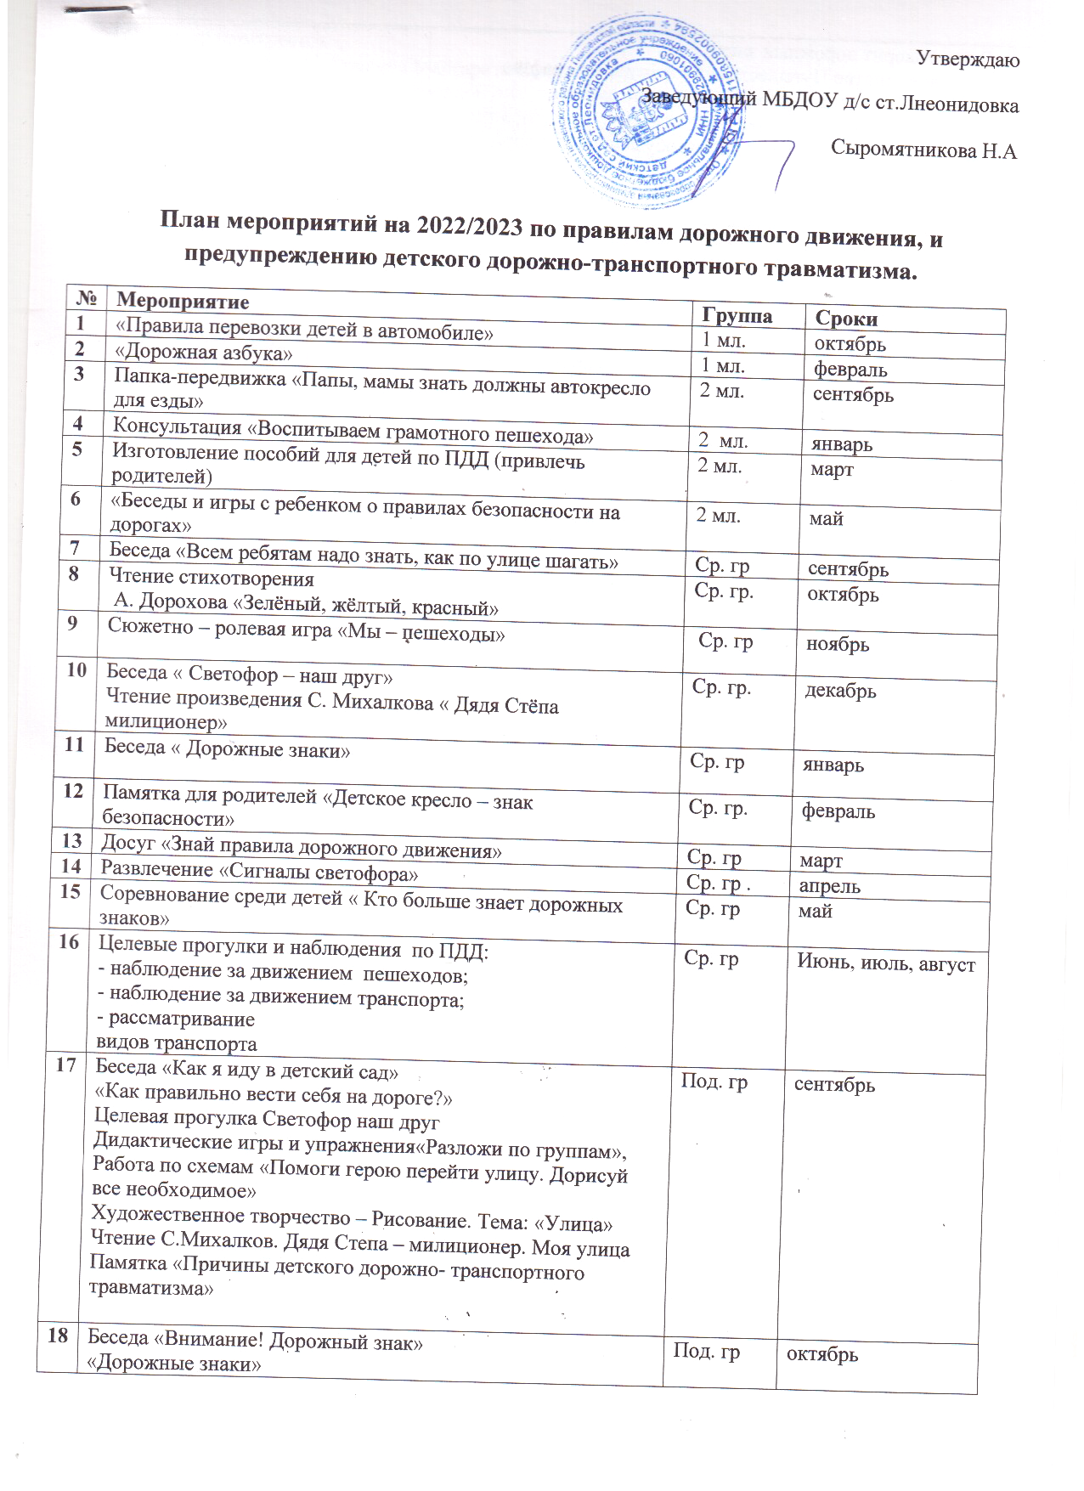

**.**

|  |  |  |  |
| --- | --- | --- | --- |
| **18** | «О чем говорит дорожный знак»  Сюжетное занятие Путешествие в страну знакографию  Дидактические игры и упражнения «Автотрасса», «Расположи правильно дорожный знак»  Игровые ситуации «Я вышел из автобуса и увидел друга на другой стороне улицы»  Чтение И. Серяков «Дорожная грамота»; «Законы улиц и дорог»; «Улица, где все спешат»  Информационный стенд «Правила безопасности для детей. Безопасность на дорогах». | Под. гр | октябрь |
| **19** | Беседа «Мы на улице города»  Сюжетно-ролевые игры «Улица»  Сюжетное занятие На улицах наших машины, машины  Коммуникация. Составление рассказа по опорным словам (дорога, пешеход, знак, машина)  Дидактические игры и упражнения «Дорога в школу»  «Путешествие по городу»  Чтение Я. Пишумов «Азбука города»; «Постовой»; «Это моя улица»  Информационный стенд «Безопасность на дороге. Легко ли научить ребёнка правильно вести себя на дороге». | Под. гр | ноябрь |
| **20** | Беседа «Что я знаю об автомобилях», « Мчатся по улицам автомобили», «Как работает транспорт»  Выставка Городской транспорт  Сюжетно-ролевые игры «Шофер»,  «Автобус»  Сюжетно-ролевые игры «Шофер»,  «Автобус»  Развитие конструктивной деятельности. «Транспорт»  Конкурс загадок о транспорте «В гостях у Бабушки - Загадушки»  Чтение В. Мирясов – стихи про транспорт  Н. Носов «Как Незнайка катался на грузовом автомобиле»; «Как веселые человечки учили правила дорожного движения»; «Автомобиль»  Дидактические игры и упражнения «Пешеходы и транспорт», «Спец-рейс»  Памятка. «Обучение детей наблюдательности на улице». | Под. гр | декабрь |
| **21** | Беседа«Как переходить дорогу зимой»,  «Пост ГАИ»  Подвижная игра Жесты регулировщика  Дидактические игры и упражнения «Стоп»  «Кто отличный пешеход»  Сюжетно-ролевые игры  «ГИБДД»,  «Светофор»  Чтение С. Маршак «Милиционер», В. Клименко «Кто важнее всех на улице»  Памятка «Будь внимателен». | Под. гр | январь |
| **22** | Беседа«Опасный перекресток»  «Наш помощник- пешеходный переход»  Дидактические игры и упражнения «Полоса препятствий»  Сюжетно-ролевые игры Кто самый лучший пешеход  Художественное творчество - Аппликация.  Сложный перекресток  Чтение Перекрёсток - Агашина Маргарита Константиновна  Игра – тренинг «Перейди перекресток»  Консультация «Правила перевозки детей в автомобиле». | Под.гр | февраль |
| **23** | Беседа«Игры во дворе», «Будь осторожен»  Рассказы детей по плану – схеме «Безопасный маршрут от дома до детского сада» Коллективный коллаж  Игры детей во дворе  Чтение В. Семернин «Запрещается - разрешается»  В. Клименко « Происшествие с игрушками» А. Усачев «Футбольный мяч»; «Дорожная песня»  Памятка «ПДД при выходе из дома». | подг. гр | март |
| **24** | Беседа «Катание на велосипеде в черте города», «Будь осторожен»  «Маленькие велосипедисты» Сюжетно-ролевые игры «Улица» - объединить с играми «Школа», «Библиотека»  Чтение С.Михалков , «Велосипедист», «Скверная история»;  В.Кожевникова «Машина моя»  Консультация для родителей «Консультация для родителей  «Дорожная азбука». | подг.гр | апрель |
| **25** | Беседы «Правила пешехода» «Что означают цвета светофоров»  «Как машины людям помогают»  Сюжетно-ролевые игры «Пешеходы»,  «Автосалон»  «Пешеходы и водители»  Чтение В. Головко «Правила движения»;  С Яковлев «Советы доктора Айболита»  Памятка родителям: «Безопасное поведение детей на дороге». | подг.гр | май |